ทะเบียนประวัติ
- เมื่อทำการคลิกเลือกเมนู “ทะเบียนประวัติ” ระบบจะทำการแสดงหน้า “รายงานทะเบียนประวัติ” เจ้าหน้าที่ผู้รับผิดชอบระบบสามารถคลิกเลือกคัดกรองการแสดงผลข้อมูลตามที่ต้องการ ระบบจะทำการแสดงรายชื่อที่ตรงกับการคัดกรองข้อมูลที่ได้คลิกเลือก และหากต้องการดาวน์โหลดรายงาน ให้ทำการใช้เมาส์คลิก ระบบจะทำการดาวน์โหลดรายงานให้ทันที
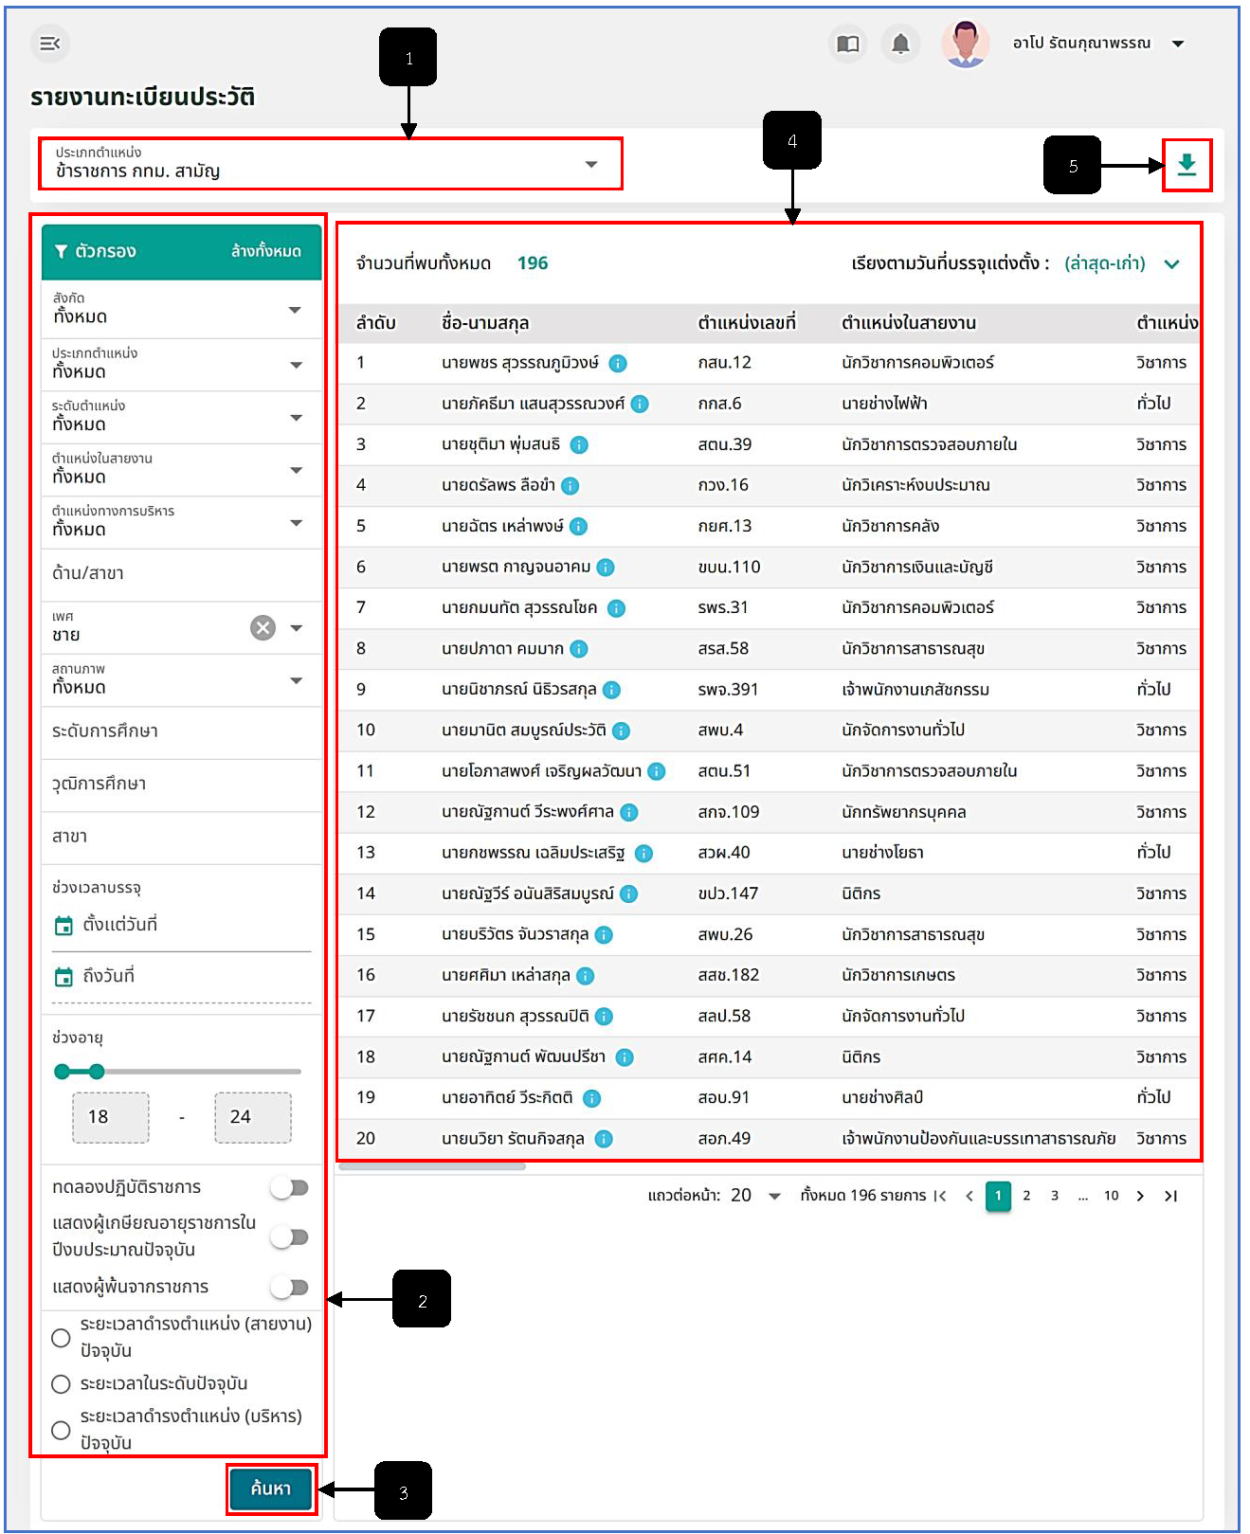
รูปภาพที่ 23 – 3 รายงานทะเบียนประวัติ
หมายเลข 1 ช่องสำหรับคลิกเลือกประเภทตำแหน่ง (ข้าราชการกรุงเทพมหานครสามัญ หรือลูกจ้างประจำกรุงเทพมหานคร)
หมายเลข 2 ช่องสำหรับคลิกเลือกคัดกรองข้อมูลที่ต้องการ
หมายเลข 3 ปุ่มสำหรับคลิกเพื่อค้นหาข้อมูล หมายเลข 4 ช่องสำหรับแสดงรายชื่อที่ตรงกับข้อมูลคัดกรองการค้นหา
หมายเลข 5 ไอคอนสำหรับคลิกเพื่อดาวน์โหลดรายงาน

